הנושא: חיבור נגדים. מעגלים

עם מקור אנרגיה אחד.

1. ערך של נגד R =10 kΩ. מצא את ההתנגדות השקולה של המעגל.
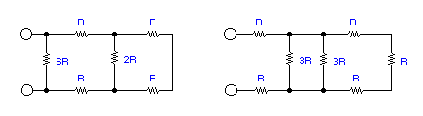
א. ב.

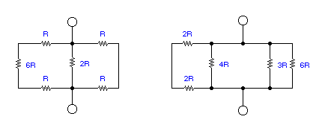
ג. ד.

2. נתונה רשת נגדים. מצא את ההתנגדות השקולה של הרשת כאשר מקור אנרגיה
מחובר בין הנקודות
א. A ו- B.
ב. A ו-D.
ג. A ו- C.
ד. C ו- D.
ה. E ו- D.
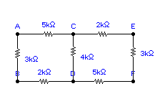

3. במעגל הנתון מצא זרם ומתח של כל נגד.

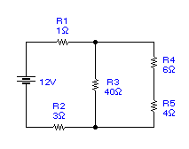

4. במעגל הנתון מצא זרם ומתח של כל נגד וזרם דרך המקור.
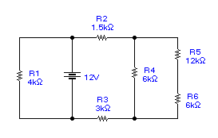

5. נתון מעגל. מצא זרם דרך כל נגד ומתח על מקור זרם.

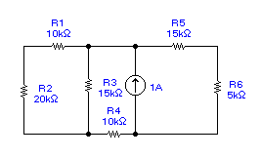
1mA
6. נתון מעגל. מצא זרם דרך כל נגד ומתח על מקור זרם.
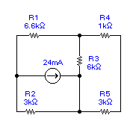
7. נתון מעגל. מצא זרם דרך כל נגד ומתח על מקור זרם.
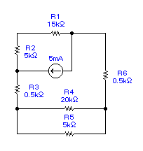

8. חשב את ההתנגדות השקולה וזרם דרך כל נגד במעגל הבא
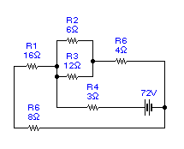

R5
8Ω

9. חשב זרמים ומתחים בכל נגד ואת מתח המקור אם ידוע שהזרם דרך הנגד R5 הוא 48mA. ערכים של הנגדים נתונים ב- Ω.
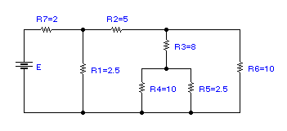
U

10. ידוע שזרם I דרך נגד 3kΩ שווה ל- 1mA. מצא את המתח U של המקור וסמן
קוטביותו.

U
I
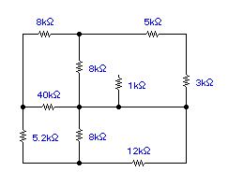
11. במעגל הנתון ידוע שזרם דרך נגד 4kΩ הוא 1mA.
א. מצא את ערכו של זרם I של המקור.
ב. מקור זרם I הוחלף למקור מתח U. מה צריך להיות ערך של מתח U כדי שכל
הזרמים והמתחים במעגל יגדלו פי 2 לאומת זרמים ומתחים בסעיף א' ?

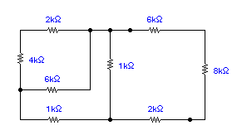
I

12. מצא את כל הזרמים במעגל הבא.
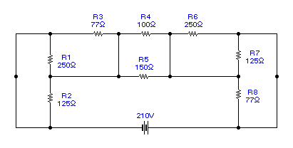

13. דרך הנגד R4 זורם זרם 4mA. חשב את הזרמים והמתחים של כל נגד במעגל, זרם

במוליך AB, זרם ומתח של המקור.

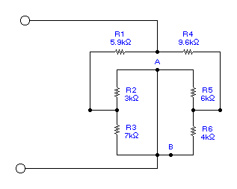

14. במעגל הנתון ידוע ערך וכיוון של זרם I₂ = 2mA.
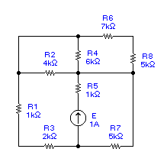
I₂

מצא את:
א. ערך וכיוון של כא''מ המקור E
ב. זרם בכל נגד

15. במעגל הנתון ידוע ערך וכיוון של זרם I8 = 2mA.
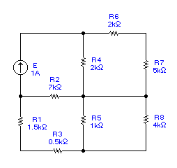
I₈
3

מצא את:
א. ערך וכיוון של כא''מ המקור E
ב. זרם בכל נגד

16. במעגל הנתון ידוע מתח על נגד R4 U4=15V. מצא את כל הזרמים במעגל.

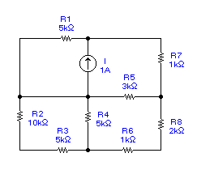

תשובות

1. א. 30 kΩ ג. 10 kΩ
ב. 20 kΩ ד. 8.89 kΩ

2. א. 2.3 kΩ ד. 2.22 kΩ
ב. 3.06 kΩ ה. 3.02 kΩ
ג. 3.06 kΩ

3. I1 = I2 = 1A, I3 = 0.2A, I4 = I5 = 0.8A

U1 = 1V, U2 = 3V, U3 = 8V, U4 = 4.8V, U5 = 3.2V

I1 = 3 mA, I2 = I3 = 1.33mA, I4 = 1 mA, I5 = I6 = 0.33 mA, I = 4.33mA. .4

U1 = 12 V, U2 = 2 V, U3 = 4 V,U4 = 6 V, U5 = 4 V, U6 = 2V

5.I1 = I2 = 0.167mA, I3 = 0.33mA, I4 = I5 = I6 = 0.5mA, 10V

6. I1 = 6mA, I2 = 18mA, I3 = 2.4mA, I4 = I5 = 3.6mA, 54V

7. I1 = I2 = 1mA, I3 = I6 = 4mA, I4 = 0.8mA, I5 = 3.2mA, 20V

8. 9Ω, I1 = I3 = I5 = 2A, I2 = 4A, I4 = 8A, I6 = 6A

9. I1 = 0.48A, I2 = 0.12A, I3 = 60mA, I4 = 12mA, I5 = 48mA,
I6 = 60mA, I7 = 0.6A, 2.4V

10. 10.5V, + כלפי מטה.

11. א. 12mA
ב. 56V

12. I1=I6=0.24A, I2=I7=0.48A, I3=I8=0.78A, I4=0.9A, I5=0.6A

13. U1=35.4V, I1=6mA,
U2=U3=12.6V, I2=4.2mA, I3=1.8mA,

U4=38.4V,
U5=U6=9.6V, I5=1.6mA, I6=2.4mA,
I_{AB}=5.8mA,
U=48V, I=10mA.

- א. E=28V, + למעלה.
ב. I1=4mA, I2=2mA, I4=1.33mA, I5=8mA, I6=0.67mA

- א. E=48V, +למעלה.
ב. I1=10mA, I2=4mA, I4=10mA, I5=8mA, I6=4mA,
I_{T}=14mA

16 . I1=8mA, I2=1mA, I4=3mA, I5=9mA, I6=4mA, I7=13mA I=21mA

